“火山岩變絲”之玄武岩纖維介紹

問：什麼是連續玄武岩纖維？
答：連續玄武岩纖維（Continuous Basalt Fibre）簡稱CBF，是以火山岩（多種玄武岩等）為原料，在1450～1500℃高溫熔融後拉絲而成的、比頭發絲細若干倍、幾萬米不斷頭的連續纖維。它不添加任何輔料，是純天然的高技術纖維。因纖維顏色呈金褐色，又被稱為“金色纖維”。

CBF具有系列優異性能，如耐酸、耐鹼、耐高溫且耐低溫（-269～+650℃），具有較高拉伸強度和模量，防火阻燃、耐紫外線光照、不吸濕、電絕緣等，因此又被稱為“礦物纖維”、“耐溫纖維”、“不燃纖維”、“多能纖維”、“高性能纖維”等。

其織品可製成氈、帶、繩、板、棒等，與樹脂結合還可製成多種複合材料。

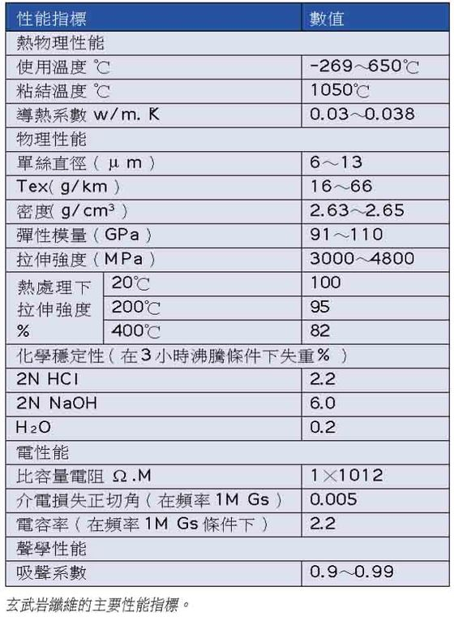
玄武岩纖維的主要性能指標。

問：CBF與有機合成纖維相比有哪些不同特點？
答：最主要的優勢是耐溫好、抗老化、多功能、不吸濕、純天然等；最主要的缺點是不耐折、比重大，且服用性較差。

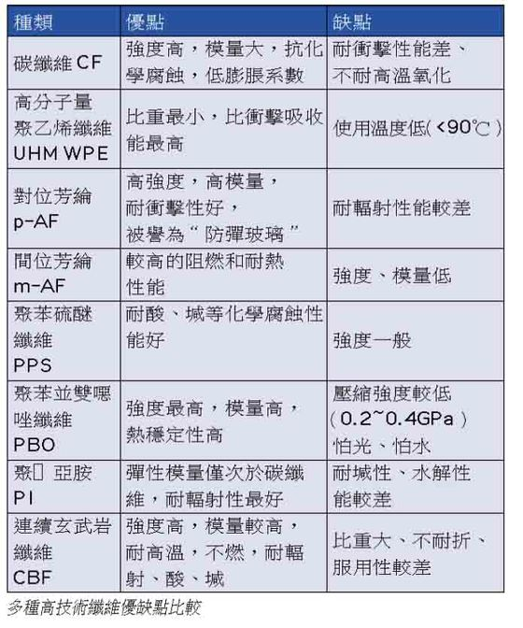
多種高技術纖維優缺點比較。

問：目前國內外CBF的研發狀況如何？
答：前蘇聯最早開發CBF，並於1985年形成工業化生產技術，首先被用於軍工及太空。蘇聯解體後，1994年後才逐漸轉為民用，但是受種種因素影響及制約，CBF發展緩慢。由於技術含量高，目前，只有獨聯體、中國等少數國家和地區才能製造，全球僅10多家CBF生產工廠，且生產規模都不大。

21世紀以來，能源短缺、環境污染問題日益突出，儘管高技術纖維的製造成本高但需求大，市場逐漸開始關注綜合性能好、性價比高、純天然環保的CBF新材料。2002年，中國將CBF生產列為高技術研究發展計劃（即國家863計劃）；2006年起，中國國防科工委又將其列為基礎課題，開展應用研究，自此，中國的CBF開始引領全球發展。

橫店集團上海俄金玄武岩纖維有限公司生產GBF牌單絲直徑5.5~6微米的連續玄武岩纖維出口歐洲、美國後，開啟了CBF發展的新時代，CBF的生產和推廣應用中心正在逐步轉向中國，目前正以年增長50%速度發展。

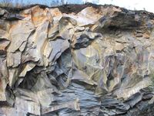
玄武岩礦石。

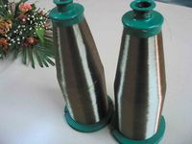
玄武岩纖維。

問：連續玄武岩纖維將會為哪些領域帶來創新機遇？
答：高性能、低成本CBF在中國的崛起，給中國的製造業，尤其是建築、環保、消防、汽車船舶製造、水利水電、交通基礎設施、石油天然氣、電子、航空航天等多個國民經濟工業領域帶來了新的創新機遇。

CBF將引發建築材料業的一場革命。中國經濟日新月異的快速發展，使混凝土的需求量佔全球近50%。此前，纖維混凝土（FRC）用的玻璃纖維、有機纖維，由於不耐鹼、不抗老化、耐久性差等原因，一直不被建築材料業看好，而以礦物纖維為特徵的CBF較好地解決了這些問題。目前，中國建築結構加固補強用的玄武岩纖維單向布部分替代碳纖維，顯示出顯著的經濟效益。

此外，短切的玄武岩纖維用於砂漿混凝土，提高了防滲抗裂能力。目前其產品形式有玄武岩纖維單向布、網格、短切纖維、樹脂基複合筋材等，它可用於高速公路、水電站大壩、沿海沿江護堤、橋樑、隧道、地鐵、管樁、地下工程等水泥製品的建築增強材料。

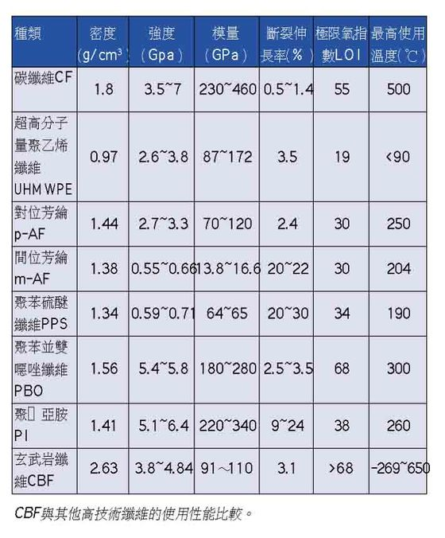
CBF與其他高技術纖維的使用性能比較。

CBF還是高溫過濾的新材料，它填補了280～400℃區間高溫過濾材料空白。它首先被用於製造汽車排氣管的濾芯，具有消音、過濾的兩大功能，進一步降低和減少汽車尾氣排放對城巿環境的污染。日本豐田（Toyota）捷足先登，率先將它用於汽車製造業，隨後美國、歐盟等國汽車製造業也紛紛跟進。CBF還可用於煉鋼廠、水泥廠、垃圾焚燒廠高溫過濾用的除塵袋。此外，CBF可有效地過濾其他有害氣體、酸鹼廢液等。

CBF是消防服用面料的不燃纖維，雖然CBF的服用性不如合成纖維，但因其單絲直徑僅6微米（比頭發細10倍），仍有效地增加了使用柔軟性，可用作隔熱消防服和避火消防服隔熱阻燃層面料。

CBF是纖維增強塑料（FRP）的新材料，汽車製造業現已開始使用。CBF的低吸濕率和高比強度、高比模量的特性，尤其是在樹脂基複合材料中較高的抗蠕變性能也為游艇製造業提供了一種新材料。

CBF是優良的電絕緣材料。它的體積電阻率比E玻璃纖維高一個數量級，約含20%的導電氧化物。以往，導電氧化物纖維並沒有用於製備絕緣材料，但經過專門浸潤劑處理的玄武岩纖維，其介電損失角正切比玻璃纖維低50%，可用於製造新型耐熱介電材料。利用玄武岩纖維的介電特性、吸濕率低和耐溫的特性，可以製成高質量的多層印刷電路板的覆箔板。此外，CBF可用作電纜芯材的新型材料，達到降低電路損耗、提高輸電能力、減少電線塔投資成本的目的。

CBF是武器裝備的新選擇。它具有顯著的熱振穩定性，耐熱、耐高溫性明顯優於其他高科技纖維，接近產量小、價格高但耐高溫的石英玻璃纖維。在400℃溫度下工作時，玄武岩纖維斷裂強度能夠保持85%，在500℃溫度下的熱振穩定性保持不變，原始重量損失不到2%，900℃時也僅損失3%。

答案由國家863計劃“連續玄武岩纖維及其複合材料”課題組組長、橫店集團上海俄金玄武岩纖維有限公司（GBF）總經理胡顯奇提供。

資訊來源：中國紡織及成衣

